
GASTHEER/GASTVROUW
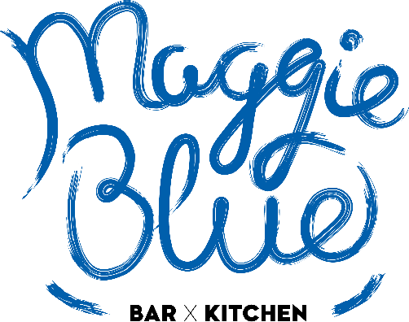
💋Prettige werksfeer met leuke collega’s
💋Leerzame omgeving en ruimte voor doorgroeimogelijkheden
💋Wordt het nieuwe gezicht van Maggie
💋De gezelligste baan in de hipste tent van Alphen!
Maggie is dol op heerlijk eten, ondeugend, een tikkeltje eigenwijs, hip en gek op oosterse invloeden. Maggie Blue ligt in het centrum van Alphen aan den Rijn. Een hippe zaak waar je wordt verrast met een veelzijdige kaart. Maggie Blue is alles ineen: restaurant, uitgaansgelegenheid, stadscafé en aanlegplaats. Op ieder moment van de dag, in welk gezelschap dan ook: er staat een tafel voor je klaar met zinnenstrelend eten en een glas whatever-you-feel-like.
Functieomschrijving
Als Gastheer/Gastvrouw ben je een wijkloper en maak je deel uit van het Maggie team. Je bent verantwoordelijk voor een eigen deel van Maggie. Van begin tot het eind van de lunch, het diner of Maggie’s befaamde borrelnights!
- Opnemen van bestellingen
- Toelichten van ons toffe menukaart en wijnkaart
- Suggesties geven aan de gasten
- Aannemen en verwerken reserveringen
- Openen en sluiten van de zaak
- Kassa en kleine administratieve handelingen
- Begeleiden van (nieuwe) collega’s

“Be the reason someone smiles today!”
Wat heb ik jou te bieden?
Naast een mooi takenpakket, krijg je er ook een team gezellige en enthousiaste collega’s bij! En niet te vergeten onze toffe benefits die bestaan uit:
- Een top salaris!
- Korting op food&drinks @ Maggie Blue, Wet ’n Wild, Restaurant ’s Molenaarsbrug en NJOY
- Ik kan je een contract bieden met vaste uren of op nul-uren basis
- Flinke korting op de waterskibaan van Wet ‘n Wild
- Sporten voor een onwijs goed tarief bij Bezemer Fitness
- Cursussen, trainingen, workshops en meer (in company & extern)
- Gezelligheid, maar ook verantwoordelijkheid in je functie
- De mogelijkheid om nieuwe ideeën te verzinnen
Wie zoek ik?
Maggie is op zoek naar een Gastheer/Gastvrouw die het leuk vindt, om met het team, mensen een super leuke middag of avond te bezorgen. Iemand met minimaal 5 jaar horeca ervaring en stressbestendig is. Maar ook een waaghals, een teamplayer en een enthousiasteling is. Daarnaast ben je beschikbaar in de avonden en weekenden.

Laat jouw gasten de échte Maggie kennen en “let them fall in love with her!”

Heb je vragen of wil je direct solliciteren? Laat het aan Selina weten!

WhatsApp of bellen: 0635603793
Email: Selina@maggieblue.nl

